Adicionar Título Aqui, até 12 Palavras, em Uma ou Duas Linhas

Nome(s) do(s) Autor(es), Nome e Sobrenome, Omitir Títulos e Graus

Afiliação(ões) Institucional(ais)

Nome do Autor

Inclua quaisquer informações de subvenção/financiamento e um endereço completo para correspondência

Resumo

O resumo deve ser um parágrafo com entre 150 e 250 palavras. Não é recuado. Título de seção, como a palavra Resumo acima, não são considerados cabeçalhos, então eles não usam o formato de cabeçalho em negrito. Em vez disso, use o estilo de Título da Seção. Esse estilo inicia automaticamente a seção em uma nova página para que não seja necessário adicionar quebras de página. (Para ver seu documento com paginação, na guia Exibição, clique em Exibição de Leitura.) Observe que todos os estilos de texto desse modelo estão disponíveis na guia Página Inicial da faixa de opções, na galeria de Estilos.

Palavras-chave: Adicione palavras-chave aqui. Para substituir este (ou qualquer) texto de dica pelo seu próprio texto, basta selecioná-lo e começar a digitar. Não inclua espaços à direita ou à esquerda dos caracteres na sua seleção.

Adicionar Título Aqui, até 12 Palavras, em Uma ou Duas Linhas

O corpo da sua monografia usa um recuo de primeira linha de meia polegada e tem espaçamento duplo. O estilo APA oferece até cinco níveis de título mostrados nos parágrafos que se seguem. Observe que a palavra Introdução não deve ser usada como título inicial, pois supõe-se que a sua monografia comece com uma introdução.

# Título 1

Os dois primeiros níveis de título têm seu próprio parágrafo, conforme mostrado aqui. Os títulos 3, 4 e 5 são títulos de alinhamento contínuo usados no início do parágrafo.

## Título 21

Nos requisitos de formatação APA, é fácil apenas digitar suas próprias referências e anotações da nota de rodapé. Para formatar uma referência de nota de rodapé, selecione o número e, na guia Página Inicial, na galeria Estilos, clique em Referência de Nota de Rodapé.

### **Título 3.**

Inclua um ponto no final de um título com alinhamento contínuo. Observe que você pode incluir parágrafos consecutivos com seus próprios títulos, quando apropriado.

#### ***Título 4.***

Ao usar títulos, não pule níveis. Se você precisar de um título 3, 4 ou 5 sem texto em seguida antes do próximo título, basta adicionar um ponto no final do título e iniciar um novo parágrafo para o subtítulo e seu texto. (Sobrenome, Ano)

##### *Título 5.*

Como todas as seções da sua monografia, as referências começam em suas próprias páginas, como você pode ver na página seguinte. Basta digitar citações no texto como você costuma fazer com qualquer texto da sua monografia, como mostra o final deste parágrafo e o parágrafo anterior. (Sobrenome, Ano)

Para ver este documento com todo o layout e a formatação, como recuos deslocados, na guia Exibição da faixa de opções, clique em Modo de Exibição de Leitura.

Referências

Sobrenome, P. M. (Ano). Título do Artigo. *Título da Publicação*, Páginas De - Até.

Sobrenome, P. M. (Ano). *Título do Livro.* Nome da Cidade: Nome da Editora

Notas de Rodapé

1Adicione rodapés, se houver, em suas próprias páginas após as referências. O corpo de uma nota de rodapé, como neste exemplo, usa o estilo de texto Normal. (Observação: Se você excluir esta nota de rodapé de exemplo, não se esqueça de excluir a referência a ela no texto também. Ela está no final do parágrafo de Título 2 de exemplo, na primeira página de conteúdo do corpo deste modelo.)

Tabelas

Tabela 1

Título da Tabela

| Título da Coluna | Título da Coluna | Título da Coluna | Título da Coluna | Título da Coluna |
| --- | --- | --- | --- | --- |
| Título da Linha | 123 | 123 | 123 | 123 |
| Título da Linha | 456 | 456 | 456 | 456 |
| Título da Linha | 789 | 789 | 789 | 789 |
| Título da Linha | 123 | 123 | 123 | 123 |
| Título da Linha | 456 | 456 | 456 | 456 |
| Título da Linha | 789 | 789 | 789 | 789 |

Observação: Coloque todas as tabelas da sua monografia em uma seção de tabelas, após as referências (e, se aplicável, as notas de rodapé). Inicie uma nova página para cada tabela, inclua um número de tabela e um título de tabela para cada uma, conforme mostrado nesta página. Todo o texto explicativo aparece em uma nota de tabela que segue a tabela, como este. Use o estilo de Tabela/Figura, disponível na guia Página Inicial, na galeria de Estilos, para obter o espaçamento entre tabela e observação. Tabelas no formato APA podem usar espaçamento simples ou de 1,5 linhas. Inclua um título para cada linha e coluna, mesmo que o conteúdo pareça óbvio. Foi configurado um estilo de tabela para esse modelo que atende às diretrizes APA. Para inserir uma tabela, na guia Inserir, clique em Tabela.

Valores

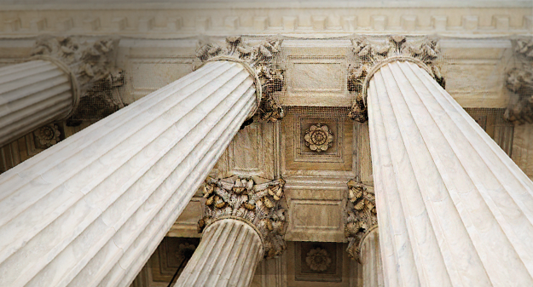

Figura 1. Inclua todas as figuras em sua própria seção, após as referências (e notas de rodapé e tabelas, se aplicável). Inclua uma legenda numerada para cada valor. Use o estilo Tabela/Figura para facilitar o espaçamento entre a figura e a legenda.

Para saber mais sobre todos os elementos de formatação APA, confira o Manual de Estilo APA, 6ª edição.